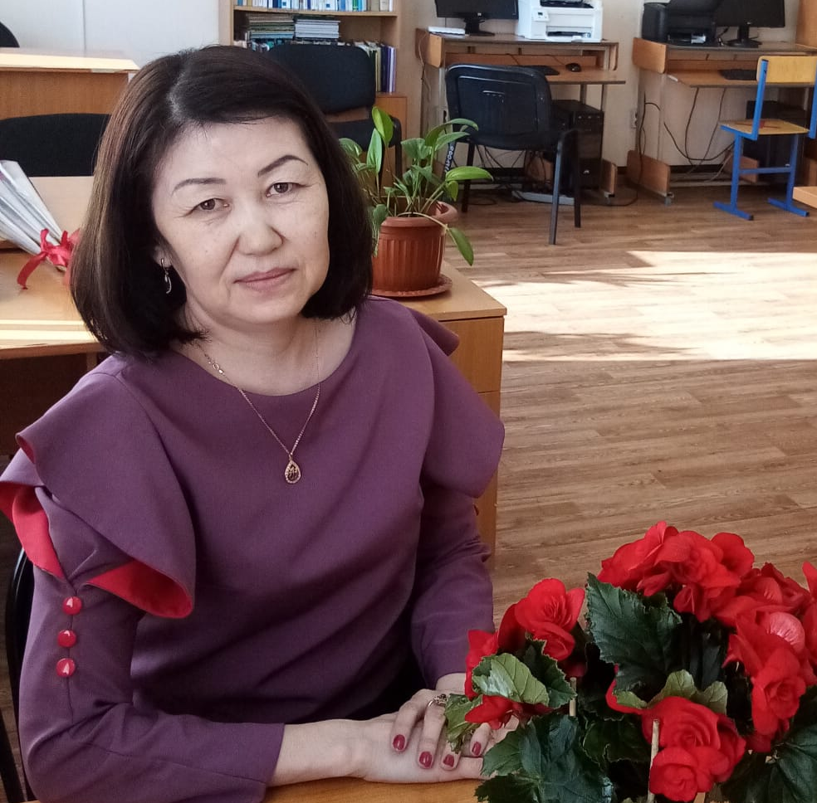 | ФИО: Өнерхан Гүлжайна  Контактный телефон: 8 701 342 59 09  E-mail: guline@mail.ru  Дата рождения: 22.12.1973  Образование:  Высшее, кандидат биологических наук.  - 1991 - 1996 гг. Кокчетавский педагогический институт имени Ш.Уалиханова, химико-биологический факультет. Специальность: «Химия и биология».  - 1999-2001 гг. Магистратура. Кокшетауский государственный университет имени Ш.Уалиханова, естественно- педагогический факультет.  - 2005г. соискатель кафедры микробиологии биологического факультета Казахского Национального университета имени аль-Фараби.  - 2010 г. защита кандидатской диссертации по специальности «Экология» на тему: «Көкшетау өңірі көлдерінің экологиялық жағдайын альгофлора көмегімен бағалау» в институте микробиологии и вирусологии МОН РК. 03.00.16 – экология  - В КазУТБ с сентября 2020 г.– по наст.время  Трудовой стаж:  Сентябрь 1998 г. – Июль 1999 г.  Кокшетауская средняя школа №3. Учитель химии и биологии. Сентябрь 1999 г. – август 2005 г.  Кокшетауская средняя школа №17. Учитель биологии.  Сентябрь 2005 г. – август 2020 г.  Кокшетауский государственный университет имени Ш.Уалиханова, естественно- педагогический факультет. Старший преподаватель.  Сентябрь 2008 г. – август 2011 г.  Кокшетауский государственный университет имени Ш.Уалиханова, естественно- педагогический факультет. Заместитель декана по учебной работе.  с сентября 2020 г.– по наст.время КазУТБ. асс.профессор.  Сертификаты:  - Современные проблемы химии, биологии и биотехнологии. г.Щучинск 31.08.2019-31.08.2019. Казахский научно-исследовательский институт лесного хозяйства и агролесомелиорации. 72 часа  - Цифровые сервисы в учебном процессе. г.Кокшетау 19.08.2020-29.08.2020, Кокшетауский государственный университет им Ш.Уалиханова. Институт повышения квалификации и переподготовки кадров при КГУ им Ш.Уалиханова. 72 часа  - Экологиялық картографиялау және ГАЖ. г. Алматы 01–12.06.2020 г. Алматинский технологический университет. Институт повышения квалификации и переподготовки кадров. 72 часа  - Жануарлар мен өсімдіктер экологиясы. г. Алматы, 17–29.08.2020 г. Алматинский технологический университет. Институт повышения квалификации и переподготовки кадров. 72 часа  - Қазақстан экологиясы және биоэкологиясы. г. Алматы. 20–31.07.2020 г. Алматинский технологический университет. Институт повышения квалификации и переподготовки кадров. 72 часа  - Қоршаған орта объектілерін химиялық бақылау. г. Алматы. 01–15.07.2020 г. Алматинский технологический университет. Институт повышения квалификации и переподготовки кадров. 72 часа  - Қатты қалдықтарды өңдеу технологиясы және жерді өңдеу. г. Алматы. 15–30.06.2020 г. Алматинский технологический университет.Институт повышения квалификации и переподготовки кадров. 72 часа  - Биогеохимия және экотоксикология. г. Алматы. 15–30.06.2020 г Алматинский технологический университет. Институт повышения квалификации и переподготовки кадров. 72 часа  - Мамандыққа кіріспе. г.Нур-Султан,05.07.2021-17.07.2021 Научно-методический центр"ZIAT" » 72 часа  - Топырақтану. г.Нур-Султан, 05.07.2021-17.07.2021. Научно-методический центр"ZIAT» 72 часа  Публикации:  - Өнерхан Г., Жумай Е., Ш.Е.Арыстанова. Зеренді көлінің экологиялық жағдайын микробалдырлармен биоиндикациялау. //Л.Н.Гумилев атындағы ЕҰУ хабаршысы. Серия «Химия. География. Экология» -Нур-Султан, №2(127)/2019. – 39-44 с.  - Өнерхан Г., Маймакова Д.Б., Шарипов Б.О. Омыртқалылар зоологиясының практикумы Оқу құралы. - Көкшетау, 2018. -134 б.  - Onerkhan G., Durmekbaeva Sh., Akhmetova N. Bioindication of water quality of lake Zerandа using microseaweed. //Polish journal of science.- Poland. №19 (2019) VOL. 1 Р.7-11  - Онерхан Г., Дуpмекбаева Ш.Н., Ахметова Н.П. Биотестирование загрязненности озера Копа с помощью клеток Сhlorella Sp-3k. /Вестник науки и образования. -Москва. 2019. № 18 (72). –С.26-30  - Өнерхан Г. Генетикалық есептер шығару жолдары. Оқу құралы. - Көкшетау, 2019. -104 б.  - Өнерхан Г., Дүрмекбаева Ш.Н.Үлкен Шaбaқты көлінің экологиялық жaғдaйын aльгофлорa көмегiмен бaғaлaу. //Научно–технический журнал «Новости науки Казахстана». – Алматы, 2020. -193-202 с.  - Оnerkhan G,. Zhumay E., Khusainov А.Т., Kurmanbayeva А.S.Ecological assessment of lake Akbas by hydrophysical, hydrochemical and algological indicators. //Казахский национальный университет имени Аль-фараби вестник Серия экологическая. – Алматы, 2020. №4 (65) -26-36 с.  - Zhumay Y, Khussainov A, Kurmanbayeva А, Skipin L, Onerkhan G. Assessment of hydrophysical and hydrochemical features of water bodies: a case study of lake Imantau, Kazakhstan. Water Conservation and Management (WCM) 5(2) (2021). P 88-93. DOI: http://doi.org/10.26480/wcm.02.2021.88.93 (процентиль-84%, квартиль – Q1)  - Өнерхан Г., Досмуханова Ш.Д. Көкшетау өңірі топырақ альгофлорасын зерттеудің маңыздылығы. // Шоқан оқулары - 23, халықаралық ғылыми - тәжірибелік конференция - Көкшетау, 2019. – Т.4. – 343-347 б.  - Onerkhan G., Koshanov S. Biological basis of the use of phytoncide plants in landscaping educational institutions // Шоқан оқулары - 23, халықаралық ғылыми - тәжірибелік конференция - Көкшетау, 2019. – Т.4. –361-367 б.  - Өнерхан Г., Кажибаева А.Е. Үлкен шабақты көліне жүргізілген альгологиялық зерттеулер. // Шоқан оқулары - 23, халықаралық ғылыми - тәжірибелік конференция - Көкшетау, 2019. – Т.4. – 371-375 б.  - Өнерхан Г., Төлеубаева А.Қ. Экологиялық мəселелерді шешудегі балдырлардың рөлі. «Экология, топырақтану және егіншіліктің заманауи жетістіктері» халықаралық ғылыми-практикалық конференция материалдары – Көкшетау. 2019. -376-383 б.

Аты-жөні: Өнерхан Гүлжайна

Байланыс телефоны: 8 701 342 59 09

E-mail: guline@mail.ru

Туған күні: 22.12.1973 ж

Білімі:
Жоғары, биология ғылымдарының кандидаты.
• 1991 - 1996 жж Ш.Уәлиханов атындағы Көкшетау педагогикалық институты, химия-биология факультеті. Мамандығы: «Химия және биология».
• 1999-2001 жж Магистратура. Ш.Уәлиханов атындағы Көкшетау мемлекеттік университеті, жаратылыстану-педагогикалық факультеті.
• 2005 ж Әл-Фараби атындағы ҚазҰУ биология факультеті микробиология кафедрасының ізденушісі.
• 2010 ж. Қазақстан Республикасы Білім және ғылым министрлігі Микробиология және вирусология институтында «Экология» мамандығы бойынша «Көкшетау өңірі көлдерінің экологиялық жағдайын альгофлора көмегiмен бағалау» тақырыбында кандидаттық диссертация қорғады. Мамандық шифрі 03.00.16 – экология

Еңбек өтілі:
1998 жылдың қыркүйегі – 1999 жылдың шілдесі Көкшетау қаласының №3 орта мектебі. Химия және биология пәнінің мұғалімі.
1999 жылғы қыркүйек – 2005 жылғы тамыз Көкшетау қаласының №17 орта мектебі. Биология мұғалімі. 2005 жылдың қыркүйегі – 2020 жылдың тамызы Ш.Уәлиханов атындағы Көкшетау мемлекеттік университеті, жаратылыстану-педагогикалық факультеті. Аға оқытушы.
2008 жылдың қыркүйегі – 2011 жылдың тамызы Ш.Уәлиханов атындағы Көкшетау мемлекеттік университеті, жаратылыстану-педагогикалық факультеті. Деканның оқу ісі жөніндегі орынбасары.
2020 жылдың қыркүйегінен қазіргі уақытқа дейін ҚазТБУ қауымдастырылған профессоры.

Сертификаттары
1. Химия, биология және биотехнологияның қазіргі мәселелері. Щучинск 31.08.2019-31.08.2019. Қазақ орман және агроорман шаруашылығы ғылыми-зерттеу институты. 72 сағат
2. Оқу үрдісіндегі цифрлық қызметтер. Көкшетау 19.08.2020-29.08.2020, Ш.Уәлиханов атындағы Көкшетау мемлекеттік университеті. Ш.Уәлиханов атындағы ҚМУ жанындағы кадрлардың біліктілігін арттыру және қайта даярлау институты. 72 сағат
3. Экологиялық картографиялау және ГАЖ. Алматы 06/01–12/2020 Алматы технологиялық университеті. Кадрлардың біліктілігін арттыру және қайта даярлау институты. 72 сағат
4. Жануарлар мен өсімдіктер экологиясы. Алматы, 17–29.08.2020 Алматы технологиялық университеті. Кадрлардың біліктілігін арттыру және қайта даярлау институты. 72 сағат
5. Қазақстан экологиясы және биоэкология. Алматы қаласы. 20-31 шілде 2020 ж. Алматы технологиялық университеті. Кадрлардың біліктілігін арттыру және қайта даярлау институты. 72 сағат
6. Қоршаған орта объектілерін химиялық бақылау. Алматы қаласы. 2020 жылдың 1–15 шілдесі, Алматы технологиялық университеті. Кадрлардың біліктілігін арттыру және қайта даярлау институты. 72 сағат
7. Қатты қалдықтарды өңдеу технологиясы және жерді өңдеу. Алматы қаласы. 15–30.06.2020 Алматы технологиялық университеті.. Кадрлардың біліктілігін арттыру және қайта даярлау институты. 72 сағат
8. Биогеохимия және экотоксикология. Алматы қаласы. 15–30.06.2020 Алматы технологиялық университеті. Кадрлардың біліктілігін арттыру және қайта даярлау институты. 72 сағат
9. Мамандыққа кіріспе. Нұр-Сұлтан, 07.05.2021-17.07.2021 «ZIAT» ғылыми-әдістемелік орталығы » 72 сағат
10. Топырақтану. Нұр-Сұлтан, 05.07.2021-17.07.2021. «ZIAT» ғылыми-әдістемелік орталығы 72 сағат.

Ғылыми жарияланымдар:
- Өнерхан Г., Жумай Е., Ш.Е.Арыстанова. Зеренді көлінің экологиялық жағдайын микробалдырлармен биоиндикациялау. //Л.Н.Гумилев атындағы ЕҰУ хабаршысы. Серия «Химия. География. Экология» -Нур-Султан, №2(127)/2019. – 39-44 с.
- Өнерхан Г., Маймакова Д.Б., Шарипов Б.О. Омыртқалылар зоологиясының практикумы Оқу құралы. - Көкшетау, 2018. -134 б.
- Onerkhan G., Durmekbaeva Sh., Akhmetova N. Bioindication of water quality of lake Zerandа using microseaweed. //Polish journal of science.- Poland. №19 (2019) VOL. 1 Р.7-11
- Онерхан Г., Дуpмекбаева Ш.Н., Ахметова Н.П. Биотестирование загрязненности озера Копа с помощью клеток Сhlorella Sp-3k. /Вестник науки и образования. -Москва. 2019. № 18 (72). –С.26-30
- Өнерхан Г. Генетикалық есептер шығару жолдары. Оқу құралы. - Көкшетау, 2019. -104 б.
- Өнерхан Г., Дүрмекбаева Ш.Н.Үлкен Шaбaқты көлінің экологиялық жaғдaйын aльгофлорa көмегiмен бaғaлaу. //Научно–технический журнал «Новости науки Казахстана». – Алматы, 2020. -193-202 с.
- Оnerkhan G,. Zhumay E., Khusainov А.Т., Kurmanbayeva А.S.Ecological assessment of lake Akbas by hydrophysical, hydrochemical and algological indicators. //Казахский национальный университет имени Аль-фараби вестник Серия экологическая. – Алматы, 2020. №4 (65) -26-36 с.
- Zhumay Y, Khussainov A, Kurmanbayeva А, Skipin L, Onerkhan G. Assessment of hydrophysical and hydrochemical features of water bodies: a case study of lake Imantau, Kazakhstan. Water Conservation and Management (WCM) 5(2) (2021). P 88-93. DOI: http://doi.org/10.26480/wcm.02.2021.88.93 (процентиль-84%, квартиль – Q1)
- Өнерхан Г., Досмуханова Ш.Д. Көкшетау өңірі топырақ альгофлорасын зерттеудің маңыздылығы. // Шоқан оқулары - 23, халықаралық ғылыми - тәжірибелік конференция - Көкшетау, 2019. – Т.4. – 343-347 б.
- Onerkhan G., Koshanov S. Biological basis of the use of phytoncide plants in landscaping educational institutions // Шоқан оқулары - 23, халықаралық ғылыми - тәжірибелік конференция - Көкшетау, 2019. – Т.4. –361-367 б.
- Өнерхан Г., Кажибаева А.Е. Үлкен шабақты көліне жүргізілген альгологиялық зерттеулер. // Шоқан оқулары - 23, халықаралық ғылыми - тәжірибелік конференция - Көкшетау, 2019. – Т.4. – 371-375 б.
- Өнерхан Г., Төлеубаева А.Қ. Экологиялық мəселелерді шешудегі балдырлардың рөлі. «Экология, топырақтану және егіншіліктің заманауи жетістіктері» халықаралық ғылыми-практикалық конференция материалдары – Көкшетау. 2019. -376-383 б.

Name: Onerkhan Gulzhaina

Contact phone: 8 701 342 59 09

E-mail: guline@mail.ru

Date of birth: 12/22/1973

Education:
Higher, candidate of biological sciences.
• 1991 - 1996 Kokchetav Pedagogical Institute named after Sh. Ualikhanov, Faculty of Chemistry and Biology. Specialty: "Chemistry and Biology".
• 1999-2001 Master's degree. Kokshetau State University named after Sh.Ualikhanov, natural-pedagogical faculty.
• 2005 Competitor of the Department of Microbiology, Faculty of Biology, Al-Farabi Kazakh National University.
• 2010 defense of a Ph.D. thesis in the specialty "Ecology" on the topic: "Kokshetau önіrі kölderinіn ekologiyalyk zhagdayyn algoflora kömegimen bagalau" at the Institute of Microbiology and Virology of the Ministry of Education and Science of the Republic of Kazakhstan. 03.00.16 - ecology
• At KazUTB from September 2020 to present

Seniority:
September 1998 - July 1999
Kokshetau secondary school №3. Chemistry and biology teacher.
September 1999 - August 2005
Kokshetau secondary school №17. Biology teacher.
September 2005 - August 2020
Kokshetau State University named after Sh.Ualikhanov, natural-pedagogical faculty. Senior Lecturer.
September 2008 - August 2011
Kokshetau State University named after Sh.Ualikhanov, natural-pedagogical faculty. Deputy Dean for Academic Affairs.
from September 2020 to present KazUTB. Ass.Professor

Certificates:
1. Modern problems of chemistry, biology and biotechnology. Shchuchinsk 31.08.2019-31.08.2019. Kazakh Research Institute of Forestry and Agroforestry. 72 hours
2. Digital services in the educational process. Kokshetau 19.08.2020-29.08.2020, Sh. Ualikhanov Kokshetau State University. Institute for advanced training and retraining of personnel at Sh.Ualikhanov KSU. 72 hours
3. Ecological cartography lau zhane GAZh. Almaty 06/01–12/2020 Almaty Technological University. Institute for advanced training and retraining of personnel. 72 hours
4. Zhanuarlar men өsіmdіkter ekologiyasy. Almaty, 17–29.08.2020 Almaty Technological University. Institute for advanced training and retraining of personnel. 72 hours
5. Kazakhstan ecology zhane bioecology. Almaty city. July 20–31, 2020 Almaty Technological University. Institute for advanced training and retraining of personnel. 72 hours
6. Korshagan orta objectilerin chemistry bakylau. Almaty city. July 1–5, 2020 Almaty Technological University. Institute for advanced training and retraining of personnel. 72 hours
17. Katty kaldyktardy өңdeu tehnologiyasy zhane zherdі ҩңdeu. Almaty city. 06/15–30/2020 Almaty Technological University.Institute for advanced training and retraining of personnel. 72 hours
8. Biogeochemistry versus ecotoxicology. Almaty city. 15–30.06.2020 Almaty Technological University. Institute for advanced training and retraining of personnel. 72 hours
9. Mamandykka kirіspe. Nur-Sultan, 07/05/2021-07/17/2021 Scientific and methodological center "ZIAT" » 72 hours
10. Topyraktanu. Nur-Sultan, 05.07.2021-17.07.2021. Scientific and methodological center "ZIAT" 72 hours

Publications:
- Onerkhan G., Zhumai E., Sh.E. Arystanova. Zerendi kölinin ekologiyalyk zhagdayyn microbaldyrlarmen bioindication. // L.N. Gumilyov atyndagy EҰU habarshysy. Series “Chemistry. Geography. Ecology" - Nur-Sultan, No. 2 (127) / 2019. – 39-44 p.
- Onerkhan G., Maimakova D.B., Sharipov B.O. Omyrtkalylar zoologysynyn workshops Oku kuraly. - Kokshetau, 2018. -134 b.
- Onerkhan G., Durmekbaeva Sh., Akhmetova N. Bioindication of water quality of lake Zeranda using microseaweed. //Polish journal of science.- Poland. #19 (2019) Vol. 1 R.7-11
- Onerkhan G., Durmekbaeva Sh.N., Akhmetova N.P. Biotesting of Lake Kopa pollution using Chlorella Sp-3k cells. /Bulletin of science and education. -Moscow. 2019. No. 18 (72). –p.26-30
- Onerkhan G. Genetikalyk esepter shygaru zholdary. Oku kuraly. - Kokshetau, 2019. -104 p.
- Onerkhan G., Durmekbaeva Sh.N.Үlken Shabakty kölinin ekologiyalyk zhaғdaiyn algoflora kömegimen baғalau. // Scientific and technical journal "News of Science of Kazakhstan". - Almaty, 2020. -193-202 p.
- Onerkhan G,. Zhumay E., Khusainov A.T., Kurmanbayeva A.S. Ecological assessment of lake Akbas by hydrophysical, hydrochemical and algological indicators. //Kazakh National University named after Al-Farabi Bulletin Ecological series. - Almaty, 2020. No. 4 (65) -26-36 p.
- Zhumay Y, Khussainov A, Kurmanbayeva A, Skipin L, Onerkhan G. Assessment of hydrophysical and hydrochemical features of water bodies: a case study of lake Imantau, Kazakhstan. Water Conservation and Management (WCM) 5(2) (2021). P 88-93. DOI: http://doi.org/10.26480/wcm.02.2021.88.93 (84% percentile, Q1 quartile)
- Onerkhan G., Dosmukhanova Sh.D. Kokshetau өңіrі topyrak algoflorasyn zertteudіn manyzdylygy. // Shoqan oquulary - 23, halyqaralyq gylymi - tazhyribelik conference - Kokshetau, 2019. - V.4. - 343-347 b.
- Onerkhan G., Koshanov S. Biological basis of the use of phytoncide plants in landscaping educational institutions. –361-367 b.
- Onerkhan G., Kazhibaeva A.E. Ulken shabaқty kolіne zhүrgіzіlgen algologiyalyk zertteuler. // Shoqan oquulary - 23, halyqaralyq gylymi - tazhyribelik conference - Kokshetau, 2019. - V.4. - 371-375 b.
- 24. Onerkhan G., Toleubaeva A.K. Ecologylyk məselelerdі sheshudegі baldyrlardyң rөlі. “Ecology, topyraktanu zhane egіnshіlіktіn zamanaui zhetіstіkterі” halykaralyk gylymi-practical conference material gifts - Kokshetau. 2019. -376-383 p.

